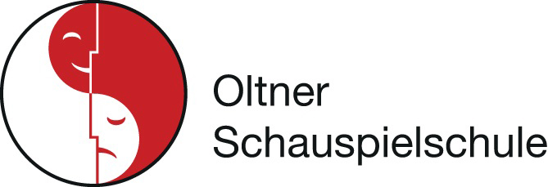

AUSSENSTELLE SCHÖNENWERD
Bahnhofstrasse 27
CH-5012 Schönenwerd

kontakt@oltnerschauspielschule.ch
www.oltnerschauspielschule.ch

Montagstraining Körpergefühl und (Selbst-) Bewusstsein mit Kerstin Schult
Für einen wachen Geist in einem gesunden Körper
Atemschulung, Sinnesübungen, autogenes Training & Meditation

Atemschulung
Wir atmen doch alle wie von selbst, aber was selbstverständlich scheint, ist oftmals nicht mehr so, wie es sein sollte.

Und warum? Wir eignen uns im Verlauf der Jahre Atemmuster an, die unsere Lebensweise widerspiegeln und für uns nicht optimal sind. Lernen Sie, dass sich das unbewusste Atmen durch bewusste Übungen beeinflussen lässt. Dadurch finden Sie wieder zu Ruhe und Gelassenheit.

Sinnesübungen
Testen, trainieren und entwickeln Sie Ihre (Selbst-)Wahrnehmung.

Und warum? Die meisten Menschen haben kaum Bezug zu ihrem eigenen Körper, aber es ist durchaus möglich, diesen zu (re-)aktivieren und zu stärken. Dadurch wird es nämlich einfacher, die eigenen Bedürfnisse wahrzunehmen, zu verstehen und zu artikulieren, dabei bewusster zu leben und gute Entscheidungen zu treffen.

Autogenes Training & Meditation
Entspannungsmethoden waren noch nie so wichtig wie jetzt.

Und warum? Sie helfen Ruhe und Kraft zu finden und stärken das Immunsystem. Sie tragen dazu bei, in Verbindung mit sich selbst zu bleiben und sich ganzheitlich zu stabilisieren.

Anmeldung zur kostenlosen Probelektion: kontakt@oltnerschauspielschule.ch

-------------------------------------------------------------------------------------------

Anmeldung: 8er-Abo
Name:
Strasse: |  |  |  |  | Nr.:
PLZ: |  | Ort:
E-Mail:
Telefon: |  |  |  | Erreichbarkeit:

Gruppenkurs 08:20-09:05 Atemschulung 8er-Abo CHF 360.-
Gruppenkurs 09:10-10:40 Sinnesübungen & Wahrnehmung 8er-Abo CHF 720.-
Gruppenkurs 10:45-11:45 Autogenes Training & Meditation 8er-Abo CHF 480.-
Gruppenkurs 08:20-11:45 Gesamtprogramm 8er-Abo CHF 1‘400.-

Privatstunden nachmittags Flexible Lektionen à 45 Min. 8er-Abo CHF 720.-

Gruppenkurs 18:30-19:15 Atemschulung 8er-Abo CHF 360.-
Gruppenkurs 19:20-20:50 Sinnesübungen & Wahrnehmung 8er-Abo CHF 720.-
Gruppenkurs 20:55-21:40 Autogenes Training & Meditation 8er-Abo CHF 480.-
Gruppenkurs 18:30-21:40 Gesamtprogramm 8er-Abo CHF 1‘400.-

Alle Abos haben eine Gültigkeitsdauer von 6 Monaten ab Ausstellung. Angebrochene Abos können nicht rückerstattet werden.

